# 对排队论的研究报告

所要研究的针对病人在医院挂普通号时所需要的排队方式------实现预约挂号分流。

1. 顾客源总体：有限还是无限
2. 到达类型：单个到达还是成批到达
3. 相继顾客到达的时间间隔：
4. 相互独立、同分布
5. 等时间间隔的
6. 服从Poisson分布的
7. K阶Erlang分布

4．顾客类型

我要考虑的主要指标：

1. 队列的长度
2. 病人的平均等待时间
3. 系统的忙期和闲期
4. 特殊情况的发生

我的目的：

1. 提高医院的服务质量，降低病人的就诊等待时间
2. 降低医院的服务费用，通过合理安排医护人员来实现降低

模型的选择：医院看病排队是闭合式排队模型，我们系统的容量就是K，而潜在病人数也是K。当病人在所选择的挂号时间中来到医院，会考虑挂号来就诊的损失，并非所有在那天挂号的人都会在那天来就诊，我们要考虑用户到达率a；再考虑来就诊了刷了卡之后，却因为有事并没有及时去就诊的情况，这就是在排队中的损失，又要考虑用户损失率b；而又会有部分的人会很正常的刷卡就诊排队，这里就有一个平均服务率c。

则有的基本参数:

1. 系统的负荷=系统的容量*病人到达率*病人服务时间
2. 单位时间内平均进入系统就诊的病人数
3. 病人处于正常的概率
4. 每个医生的工作强度
5. 平均逗留时间、平均等待队长、平均排队等待时间

病人

医生

系统容量K------潜在病人数

实际到达的病人

到达病人数

就诊病人数

实际就诊的病人

分配给对应医生

考虑忙期与其所在时间段并考虑闲期与其所在时间段，但最终也加入一个弹性系数，我添加弹性系数x的目的是为特殊情况考虑的。

特殊情况：

1.突发很多未预约病人但又不得不救治，比如灾难发生；

2.出现紧急病人；

3.应该上班医生出现特殊情况；

为了提高病人满意度，第一次分流

病人在一天中到达是分为上午到达和下午到达两个方面，并且上午到达和下午到达的两个区间内，病人到达就诊的分布是服从Poisson分布

PM

AM

现场医生的利用率：

A/B A为病人到达数，B为所安排医生的人数

X=

1. 当就诊的病人>= 安排医生的人数*（1+弹性系数）

为了使医生的安排更加的高效，我们是根据病人到达的分布和医生自己的工时来安排每个时间段医生的就诊窗口。

就诊时间：

是指患者接受服务的时间规律是随机的，且每位患者接受服务的时间是相互独立的且同分布的：

B（t）=1-e-ut（t>=0），其中u>0且是一个常数，代表单位时间的平均服务率，而1/u则是平均服务时间-----------参考《排队论模型在医院管理中的应用》作者：侯晓军

服务台

服务台

服务台

闲时

服务台

刷卡就诊

服务台

忙时

服务台

有事离开

服务台

特殊服务台

添加服务台

特殊到来

建立就诊模型：我采用M/M/C/∞/∞模型

λ为医院每小时患者的平均到达率，μ为每小时平均服务率，c为安排医生数量

则有：

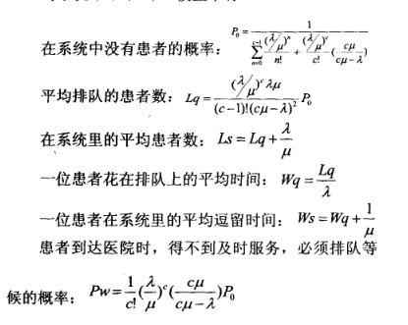

参考：《基于排队论医院仿真优化研究》作者：孙洪华，曾超

针对我们的智能就诊系统来设计医院安排就诊的方式，通过计算上面数据来安排不同时间段医生的窗口，来实现一个目的：降低医院的服务费用，通过合理安排医护人员来实现降低。又通过合理的窗口安排和就诊流量来实现病人等待时间的缩短。